Devirusare cu Fsecure si Norton antivirus
Hosu Lucia

Programele antivirus utilizate în BCU sunt Nod32, F-Secure şi Norton Antivirus.
Acestea sunt instalate astfel încât să monitorizeze activitatea pe calculator adică rulează în background.
F-secure este setat astfel încât işi face update–ul regulat fără a cere intervenţia utilizatorului.
Norton Antivirus ne avertizează că doreşte să facă update-ul (LiveUpdate) şi îl face numai cu acordul utilizatorului.
Aceste programe ne protejează de viruşii care au fost lansaţi în universul calculatoarelor dar nu de toţi. Cei mai noi care apar peste noapte nu sunt cunoscuţi de programele antivirus de aceea trebuie făcut neapărat update-ul, adică actualizarea antivirusului cu ultimele semnături de viruşi.
Cele mai cunoscute metode de a infecta un calculator sunt: prin email, accesare pagini virusate din Internet, jocuri, dischete virusate, etc.
Totodată pe Internet sunt aşa numiţi dar şi periculoşii Caii Troieni. Aceştia sunt foarte periculoşi pentru că majoritatea programelor de devirusare nu fac decât să semnaleze prezenţa lor pe calculator, dar nu şi să dezinfecteze calculatorul.

Norton Antivirus
Dacă doriţi să faceţi o scanare din Norton, apelaţi aplicaţia fie din colţul dreapta al ecranului fie cu clic pe icoana de pe ecran şi alegeţi Scan for Viruses. Aşa cum se vede în imagine (fig.10) se poate alege resursa ce dorim să o scanăm (floppy, foldere, o anumită unitate sau toate). Programul Norton ne va afişa o fereastră în care vom vedea câte fişiere sunt scanate, câte sunt infectate, devirusate, şterse sau puse în carantină.
În cazul în care antivirusul găseşte un fişier virusat dacă nu-l poate devirusa va cere punerea lui în carantină. Dacă nu este un fişier din sistemul Windows totul poate fi bine deoarece acel fişier nu va afecta funcţionarea sistemului ci numai aplicaţia de care ţine. Dacă este un fişier din Windows lucrurile se complică, sistemul va deveni instabil, de aceea în acest caz e mai bine să cereţi părerea unui specialist.
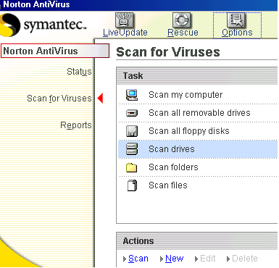
fig. 10
F-secure Anti-Virus
Pentru scanarea cu F-secure acesta se apelează din Start, clic pe Programs, clic F-secure şi se alege unitatea sau folderul care dorim sa-l scanăm.
F-secure permite excluderea din lista fişierelor scanate a unor fişiere. Vă recomandăm ca pe lângă actualizarea, pe care aplicaţia f-secure o face singură, să scanaţi periodic tot calculatorul.
Pentru aceasta daţi clic pe icoana cu triunghi albastru, care corespunde aplicaţiei F-Secure şi care se află în colţul din dreapta jos al ecranului şi alegeţi din lista care apare F-Secure Anti-Virus …, clic apoi pe Properties. Din fereastra care se deschide alegeţi modul de lucru Manual Scanning şi selectaţi pentru:
  - Action - Ask after scan (pentru a alege dvs. modul de dezinfectare) sau Disinfect automaticaly (pentru a lăsa antivirusul să facă automat dezinfectare)
  - Scanning Options – All files (scanarea tuturor fişierelor)
  - Bifaţi Scan inside compressed files pentru a scana arhivele.

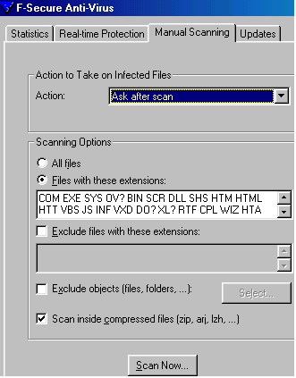
fig.11
După cum se observă din imagine, din aceeaşi fereastră se poate opta pentru actualizarea antivirusului (vezi Updates) de unde se poate vedea când a fost făcută ultima actualizare şi din Real-time Protection se poate vedea cum este setat modul de protecţie în timp real (care este cel instalat).

